**Всероссийская познавательная викторина**

**по культурно-патриотическому воспитанию**

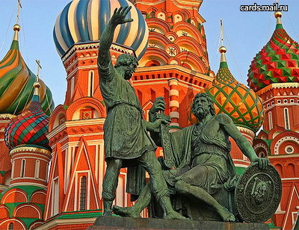**«В единстве наша сила»**

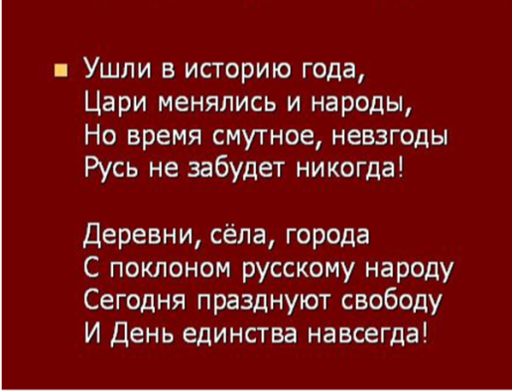

*Историческая память – великая сила, нравственная, культурная. Нынешнее поколение должно воспринимать и продолжать замечательную традицию уважения к нашей истории, к нашему прошлому, хранить благородную память о тех, кто доблестно защищал и спасал нашу Родину от порабощения иноземными захватчиками.*

*Дорогие ребята, предлагаем вам ответить на вопросы викторины,*

*посвященной историческим событиям конца 16 - начала 17 веков.*

1. **Какое событие произошло на Руси 22 октября, а по новому стилю 4 ноября 1612 года?**
2. *Революция;*
3. *Народное ополчение освободило Москву от польских интервентов;*
4. *Парад на Красной площади*.
5. **Как называется праздник, который отмечает вся страна 4 ноября?**
6. *День дружбы;*
7. *День независимости;*
8. *День народного единства.*

1. **Кто главные народные герои тех давних времен?**
2. 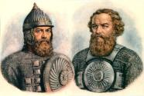*Козьма Минин и Дмитрий Пожарский;*
3. *Илья Муромец и Добрыня Никитич;*
4. Маршалы Г. Жуков и К. Рокоссовский.
5. **Кем по происхождению были эти два человека, избранные народом, и вставшие во главе народного ополчения?**

*а) Воеводами; б) Торговец мясом и Князь; в) Крестьянин и солдат*.

1. 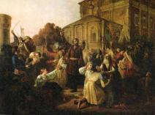**В каком городе собралось народное ополчение?**
2. *В Москве;*
3. *В Рязани;*
4. *В Нижнем Новгороде.*
5. **Какую часть своих доходов призывали отдать на общее дело?**
6. *Третью;*
7. *Пятую;*
8. *Все доходы.*
9. **Эти 15 лет в истории России называют «Смутным временем». Назовите даты этого времени?**
10. *1595 – 1610гг;*
11. *1596-1611гг;*
12. *1598 – 1613гг.*

1. **Кто правил нашей страной в «Смутное время»? (отметьте всех правителей)**
2. *Василий Шуйский;*
3. *Борис Годунов;*
4. *Федор Годунов;*
5. *Елизавета;*
6. *Иван Грозный;*
7. *Лжедмитрий I;*
8. *Лжедмитрий II.*

1. **Кто взошел на престол, после того как ополчение освободило Москву от польских интервентов**?
2. *Петр I;*
3. *Князь Михаил Федорович Романов;*
4. *Екатерина Великая.*
5. **Какие враги были у России в «Смутное время»?**
6. *поляки, литовцы, шведы;*
7. *поляки, греки, татары;*
8. *татары, монголы, шведы*

1. **Именно к этим дням относится подвиг русского крестьянина, сельского старосты, заведшего польскую шайку, которая замышляла убить царя Михаила Романова, в дремучие леса и болота. Здесь и нашли они свою погибель. Назовите его имя.**
2. 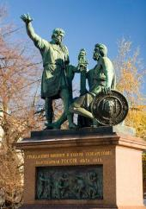*Евпатий Коловрат;*
3. *дворянин Ляпунов;*
4. *Иван Сусанин.*
5. ***Добрый памятник поставлен***

***Двум героям всей страной***

***В знак того, что был избавлен***

***От бесчестья край родной.***

***Н. Кончаловская***

**Где и когда был установлен памятник героям ополчения, освободителям Руси от польских интервентов? Автор И.Мартос**

1. *Москва. Красная площадь.1818г;*
2. *Новгород. 1862г;*
3. *Санкт – Петербург. 1917 г.*

1. **Какие слова написаны на памятнике?**
2. *«Никто не забыт и ничто не забыто»;*
3. *«Гражданину Минину и князю Пожарскому благодарная Россия»;*
4. *«Слава героям России!»*
5. **С какого года в новой истории России отмечается праздник 4 ноября?**
6. *2004г;*
7. *2005 г;*
8. *2006 г.*
9. **Собери пословицы.**

|  |  |
| --- | --- |
| 1. Родина – мать, | А. Родине служить |
| 1. Жить – | Б. умей за нее постоять |
| 1. Человек без Родины, | В. там и пригодится |
| 1. Где кто родится | Г. что соловей без песни |

**Ответ: 1 - ; 2 - ; 3 - ; 4 -**

***Желаем Вам удачи!***